Efficacité
L'air comprimé pour les broyeurs à jet
Les utilisateurs de broyeurs à jet pour la production de poudres très fines peuvent réaliser des économies grâce à une récupération intelligente de la chaleur dégagée par la compression de l’air. À cet effet, Kaeser a élargi sa gamme d'options proposées pour ses compresseurs à vis sans huile CSG, DSG et FSG.
Les broyeurs à jet fonctionnent généralement à la vapeur, à l’air comprimé ou avec un circuit d’azote. Les buses de broyage utilisent l’énergie pneumatique sous forme de pression mais elles peuvent également bénéficier dans une mesure importante de la chaleur emmagasinée dans l'air comprimé. Cette chaleur est indissociable de la compression de l’air et elle est donc pour ainsi dire disponible gratuitement.
Kaeser a développé sa gamme d'options pour les compresseurs à vis sans huile bi-étagés afin de prendre en compte les besoins particuliers des broyeurs à jet. L'adaptation flexible et contrôlée du refroidissement intermédiaire permet par exemple de réguler la température de sortie d'air comprimé. Selon la matière à broyer, cette régulation peut conduire à une réduction significative de la consommation d'énergie spécifique par tonne de produit fini.
L’option de régulation de la température de sortie d'air comprimé est disponible pour les modèles de compresseurs Kaeser CSG, DSG et FSG, soit sur une plage de puissance de 37 à 355 kW. La pression de refoulement de ces modèles peut aller de 4 à 11 bar effectifs. L’utilisateur a le choix entre des centrales refroidies par air ou par eau, en fonction de ses besoins.
En plus de la régulation de la température d'air comprimé, Kaeser propose des compresseurs spécialement conçus pour les circuits d’azote. Ces compresseurs sont adaptés individuellement au circuit d’azote de l’utilisateur.

Fichier : a-strahlmühlen-fr
1.809 caractères − Reproduction gratuite, merci de nous adresser un exemplaire justificatif.

Photos :
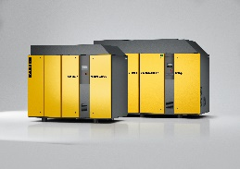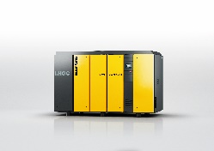
Les compresseurs à vis sans huile des séries CSG, DSG et FSG fournissent non seulement de l’air comprimé mais également de la chaleur. Ils sont donc parfaits pour les broyeurs à jet.

